**ESCUELA NORMAL DE EDUCACION PREESCOLAR**

Licenciatura en educación preescolar

**Ciclo escolar 2020 – 2021**



**Optativa: Producción narrativos y académicos**

“La inteligencia emocional en el nivel preescolar”

**Maestra: Marnele Muzquiz Flores**

Briseida Guadalupe Medrano Gallegos #11

**Sexto semestre sección A**

**Competencias:**

* Aplica sistemáticamente las etapas del proceso de escritura de diversos textos narrativos y/o académicos, así como las estrategias discursivas y las herramientas metologicas de cada tipo de documento.
* Elabora escrituras de apego a los géneros y recomendando técnicas difundirlos en las comunidades educativas

14 de Abril del 2021

Saltillo, Coahuila

**Índice**

1. **Introducción**
2. **Desarrollo** 
   1. **La inteligencia emocional…. 1**
   2. **Justificación y necesidad de la educación emocional en la escuela.. 2**
   3. **Trascendencia de la inteligencia emocional en el ámbito educativo…3 Consideraciones desde la Educación Infantil**
   4. **Las emociones se pueden regular… 4**

**LA INTELIGENCIA EMOCIONAL**

La inteligencia emocional incluye la habilidad para recibir con precisión, valorar y expresar emoción; la habilidad de acceder y/o generar sentimientos cuando facilitan pensamientos; la habilidad de comprender la emoción y el conocimiento emocional; y la habilidad para regular las emociones para promover crecimiento emocional e intelectual

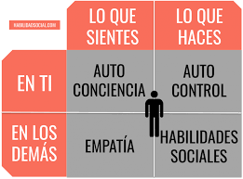Las definiciones populares de inteligencia son los aspectos cognitivos, tales como la memoria y la capacidad para resolver mentalmente, sin embargo el término inteligencia social para describir la habilidad de comprender y motivar a otras personas. La influencia de factores no intelectivos sobre el comportamiento inteligente y sostuvo, además, que los tests de inteligencia no serían completos hasta que no se pudieran describir adecuadamente estos factores. La Inteligencias múltiples: la teoría en la práctica, introdujo la idea de que los indicadores de inteligencia, como el cociente intelectual, no explican plenamente la capacidad cognitiva, porque no tienen en cuenta ni la “inteligencia interpersonal” (la capacidad para comprender las intenciones, motivaciones y deseos de otras personas) ni la “inteligencia intrapersonal” (la capacidad para comprenderse uno mismo, apreciar los sentimientos, temores y motivaciones propios). Daniel Goleman (1995) indica “el poder de las emociones sobre la mente pensante y la causa del frecuente conflicto existente entre los sentimientos y la razón debemos considerar la forma en que ha evolucionado el cerebro”. (pag.3)

Anexo. 1 Habilidades sociales y control

El neocórtex permite un aumento de la sutileza y la complejidad de la vida emocional, aunque no gobierna la totalidad de la vida emocional porque, en estos asuntos, delega su cometido en el sistema límbico. Esto es lo que confiere a los centros de la emoción un poder extraordinario para influir en el funcionamiento global del cerebro, incluyendo a los centros del pensamiento

1

**JUSTIFICACIÓN Y NECESIDAD DE LA EDUCACIÓN EMOCIONAL EN LA ESCUELA**

La escuela es uno de los medios más importantes a través del cual el niño aprenderá y se verá influenciado (influenciando en todos los factores que conforman su personalidad). Por tanto, en la escuela se debe plantear enseñar a los alumnos a ser emocionalmente más inteligentes, dotándoles de estrategias y habilidades emocionales básicas que les protejan de los factores de riesgo o, al menos, que palien sus efectos negativos. En el ámbito escolar, las habilidades de inteligencia emocional no tienen un tratamiento curricular similar al de otras áreas del currículo. Tienen su ubicación en los programas de acción tutorial y de la transversalidad y dichas habilidades deben enseñarse y aprenderse.

Así implementar la justificación de la educación emocional en las escuelas, señala (Viloria, C (2005):

Situaciones educativas: La finalidad de la educación es el pleno desarrollo de la personalidad integral del alumnado. En este desarrollo pueden distinguirse, como mínimo, dos grandes aspectos: el desarrollo cognitivo y el desarrollo emocional.

Cuatro pilares de la educación: aprender a conocer, aprender a hacer; aprender a convivir; aprender a ser.

La inteligencia interpersonal e intrapersonal y, por tanto, con la educación emocional. El rol tradicional del profesor, centrado en la transmisión de conocimientos. La obsolescencia del conocimiento y las nuevas tecnologías conllevan que la persona adquiera conocimientos en el momento que lo necesite. La dimensión de apoyo emocional del profesorado pasa a ser esencial. La educación es un proceso caracterizado por la relación interpersonal. Toda relación interpersonal está impregnada por fenómenos emocionales (pág. 114)

2

**TRASCENDENCIA DE LA INTELIGENCIA EMOCIONAL EN EL ÁMBITO EDUCATIVO. CONSIDERACIONES DESDE LA EDUCACIÓN INFANTIL**

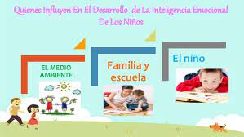El mundo de los sentimientos y de las emociones nos permite adaptarnos mejor al mundo social, tener una comunicación eficaz, motivación personal, lograr objetivos, resolver conflictos interpersonales, ser empático. Por tanto, el éxito no depende exclusivamente del cociente intelectual, la inteligencia emocional juega un papel indudable ([Goleman, 1998](https://www.redalyc.org/jatsRepo/773/77344439002/html/index.html#redalyc_77344439002_ref18)). Incluso podríamos decir que la educación emocional es aquella que nos permite formar personas más responsables, ya que nuestras vidas no están solamente gobernadas por la lógica, sino que nuestro mundo emocional motiva y mueve nuestras decisiones y acciones (pag.21).

El desarrollo de la inteligencia emocional no solo garantiza el bienestar personal, sino que hace menos probable que la persona se implique en comportamientos de riesgo como los conflictos, la violencia, el estrés, la depresión o el consumo de drogas. Razón de más para evidenciar la importancia de fomentar la educación emocional desde la escuela. Y es que, además de ser adecuada para aquellos alumnos que tienen problemas, presentan dificultad o por sus circunstancias tienen más probabilidad de iniciarse en comportamientos de riesgo, es beneficiosa para todos y cada uno de ellos, con independencia de las características personales, etnia, cultura o sexo, puesto que abarca a la persona en su conjunto de manera integral

El primer lugar donde el niño desarrolla su inteligencia emocional es en el seno familiar, ya que no se trata de un simple aprendizaje cognoscitivo, sino que está lleno de emocionalidad al producirse en un ambiente tan afectivo como es el hogar Aunque es posible tener intensas experiencias afectivas fuera de este ámbito que beneficien o perjudiquen su desarrollo; es más, es posible que incluso reestructuren o suplanten el aprendizaje emocional aprendido en el hogar. Este entorno suele ser el escolar, razón que justifica el ámbito educativo para desarrollar la inteligencia emocional de un modo positivo.

3

**REGULACION DE EMOCIONES**

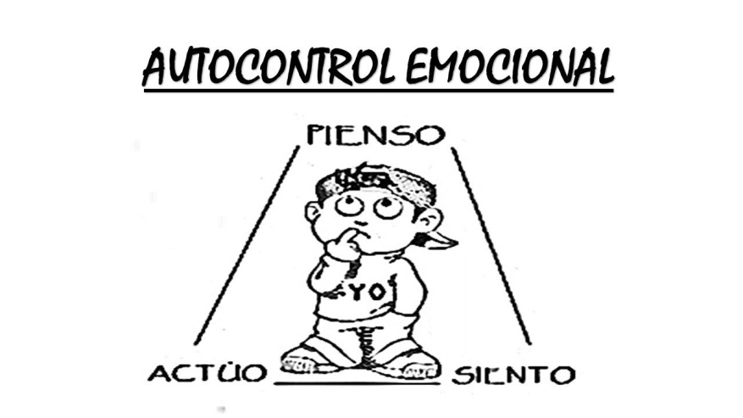Regular las respuestas emocionales se puede aprender. Al mismo tiempo es un signo de maduración y de inteligencia. En la primera infancia, habitualmente no regulamos nuestra respuesta emocional, simplemente la expresamos o explota. Socialmente se acepta y se perdona este tipo de “sinceridad” en las respuestas emocionales de los niños y las niñas pequeñas. Y a medida que se van haciendo mayores, el índice de tolerancia ante esta inmediatez en las respuestas va disminuyendo hasta llegar a la madurez, cuando socialmente se exigen la regulación emocional. Con su aprendizaje conseguimos equilibrar dos fuerzas opuestas. Por un lado, la necesidad biológica de la respuesta emocional, y por el otro, la necesidad de respetar determinadas normas de convivencia. La alternativa que se propone es que existen emociones como consecuencia de la respuesta de la persona ante una situación. No existen emociones positivas ni negativas, simplemente existen emociones como consecuencia de la respuesta de la persona ante una situación. También es cierto que determinadas emociones son útiles y traen un beneficio al individuo y otras no. A partir de este hecho podemos dividir las emociones en: respuestas emocionales efectivas, útiles y adaptativas; y respuestas emocionales no efectivas, poco útiles o poco adaptativas. Una respuesta emocional (alegría, ira, vergüenza) será útil en función del contexto. Si la respuesta es adaptativa y nos ayuda a relacionarnos con el mundo que nos rodea, con los demás y con nosotros mismos, será una emoción efectiva. Así todas las respuestas emocionales son positivas siempre que se utilicen adecuadamente. Musiera M. (2016) afirma “sobre de autocontrol emocional funciona como la negación o represión de nuestros verdaderos sentimientos” (pág. 114). El “mal” humor, por ejemplo, también tiene su utilidad; el enojo, la melancolía y el miedo pueden llegar a ser fuentes de creatividad, energía y comunicación; el enfado puede constituir una intensa fuente de motivación, especialmente cuando surge de la necesidad de reparar una injusticia o un abuso; el hecho de compartir la tristeza puede hacer que las personas se sientan más unidas y la urgencia nacida de la ansiedad siempre que no llegue a atribularnos puede alentar la creatividad.

5

**Referencias**

Goleman D. (1995) La inteligencia emocional

<https://bit.ly/3alvM5s>

Viloria, C (2005) La educación emocional en las edades tempranas y el interés de la aplicación en las escuelas

Goleman, D. (1998). La práctica de la Inteligencia emocional. Barcelona: Kairós.

<https://bit.ly/2Q8qdAs>

Musiera M. (2016) Educación emocional en niños de 3 a 6 años

<https://bit.ly/3al7YPn>